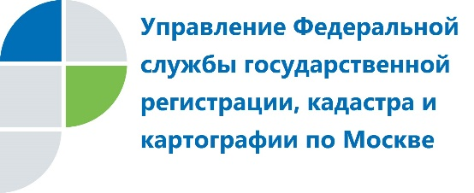
АНОНС
В январе 2020 года столичным Росреестром зарегистрировано свыше 6 тысяч договоров ипотечного кредитования
ПРЕСС-РЕЛИЗ
Число регистраций ипотек в Москве выросло на 14% в годовом выражении
В январе 2020 года Управлением Росреестра по Москве зарегистрировано 6 346 договоров ипотечного жилищного кредитования. В годовом выражении их количество увеличилось на 14% – 5 549 ипотек было зарегистрировано в январе 2019 года. При этом к декабрю прошлого года (10 535 ипотек) показатель снизился на 40%.
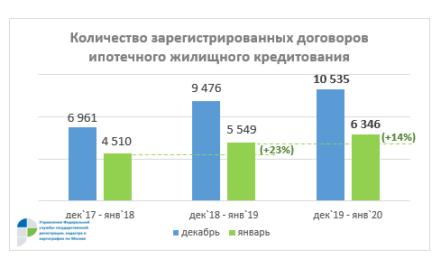 «Несмотря на устоявшуюся отрицательную динамику января к декабрю по количеству учетно-регистрационных действий, в прошлом месяце показатель зарегистрированных в столице ипотек увеличился на 14% в годовом выражении, и на 41% - к январю 2018 года. Таким образом, за последние 12 лет это наивысший показатель первого месяца года по числу ипотек, где преодолен порог в 6 тысяч договоров. Принимаемые Правительством и Центральным Банком РФ меры по смягчению монетарной политики направлены, в том числе, на развитие рынка ипотечного кредитования. При этом последовательная корректировка ставки рефинансирования шесть раз подряд, безусловно, отразилась на росте спроса на квартиры и повысила доступность жилья», - комментирует руководитель Управления Росреестра по Москве Игорь Майданов.

Об Управлении Росреестра по Москве
На территории Москвы функции по организации единой системы государственного кадастрового учета недвижимости, государственной регистрации прав на недвижимое имущество и сделок с ним, а также инфраструктуры пространственных данных осуществляет Управление Федеральной службы государственной регистрации, кадастра и картографии по Москве (Управление Росреестра по Москве). Руководителем Управления Росреестра по Москве является Игорь Майданов.
Контакты для СМИ
Пресс-служба
Управления Федеральной службы государственной регистрации, кадастра и картографии (Росреестра) по Москве
+7 (495) 957-68-03 вн.: 48-03
press@mosregistr.ru
www.rosreestr.ru
115 191, г. Москва, ул. Б. Тульская, д. 15

